Kære alle medlemmer.
August måned har været med et helt fantastisk sommervejr.
Vi har alle nydt vores haver og delt gode timer med hinanden. Lad os håbe at september måned bliver lige så. Inden vi ser os om slutter sæsonen for denne gang – sæsonslut er den 24. oktober 2020.
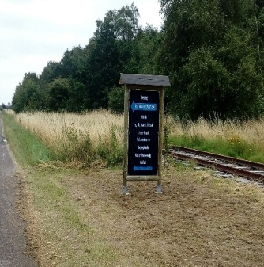
Turister til vores område
Siden sidst har vi fået opsat skilt ved Kristrup Engvej, således at de,
som kommer forbi kan se at de er velkomne til at gæste vores område og nyde godt af vores faciliteter.
Vi håber derved, at bevare at bevare koloni-have-ånden i tiderne som kommer.

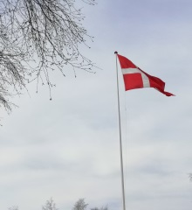
H/F Romaltparkens Lotteri
Da vi ingen festudvalg har i denne sæson, har bestyrelsen afholdt lotteri i august måned. Lodder har været solgt fra kiosken og der har været opslag/info i vores tavler omkring dette. Hvert spil starter om lørdagen. Salget har gået godt og vi har valgt at fortsætte spillet i september måned. Overskud af spil går til fælles bedste/aktiviteter i vores forening. Der er en hovedpræmie i hvert spil og trøst-præmie på nittere i hver spillemåned. Se spillereglerne i vores tavler/bag på lodderne.
HUSKE - INFO:
Overskud fra Lotteri
Der er indkøbt nyt legetøj til legepladsen og nye boldnet til boldbanen.
Vimpel – sponsorat
Vi har haft modtaget et sponsorat til 20 vimpler.
Flagene gik til de medlemmer, som reagerede først på fremsendte sms.
Indkørsel til Garagen
Vi har fået lagt de sidste kørefliser og ryddet op omkring garagen.
Alt ser nu pænt ud
Vandaflæsning
Din vandaflæsning skal indgives – sidste frist er 1. september.
Afbrænding af haveaffald
Dette må gøres i perioden 1/12 – 28/2.
Stilletid
Fra 1. september er der kun stilletid fra kl. 21.00 til 07.30 – alle ugens dage.
Fartbøller – Ta´ hjem!!
Vi må max køre 20 km/time – dette overholdes ikke. Vi vil derfor snarest ændre vores hastighedsbegrænsning til max 10 km/time.
Kontorets åbningstider
Der er åbent efter aftale fra 1. oktober.
Sæsonslut lørdag, den 24. oktober
Denne dag vil der blive et arrangement for jer medlemmer.
Husk at du ikke må overnatte i kolonihave-huset efter sæsonslut.
Vores veje
Det er langt om længe lykkedes os at få gode, farbare veje – Disse vil i efteråret blive tilset og der vil ske en udbedring hvor der trænges.
Vej 8 – Romaltparken Øst
Her er nu gen-opsat skilt mht. at vejen er ensrettet.
Veje og græsrabatter
Alle medlemmer skal selv fjerne småsten fra græsrabatternes kanter. Alle skal selv slå græs og holde sideveje m.m. jf. vedtægterne. Bestyrelsen hjælper, hvis der er ressourcer til det.
Have-præmier – muligheden for
Vores havekonsulent har besøgt 9 medlemmers haver og afventer nu spændt, hvilke haver som får præmie.

Vi ønsker jer alle en dejlig sensommer.
Venligst: Bestyrelsen

